Avalanche手册

一、安装

1.1、安装文件

1.2、版本选择
设备厂商提供的客户端版本包括windows版本（windows7系统以上），Linux版本。
客户端软件版本尽量与设备软件版本一致，目前（2020.05.21）软件最新版本5.07，信息港使用设备软件版本为5.03。

1.3、安装注意事项
- 安装文件提供的两个安装包都要安装，使用时使用Avalanche commander即可
- 安装路径最好不要有中文
- 安装多版本时，注意pgsql库的密码，多版本连接同一pgsql数据库，因此最好保持数据库密码默认，如自行设置密码，需每个版本输入相同的密码

使用

2.1、连接设备
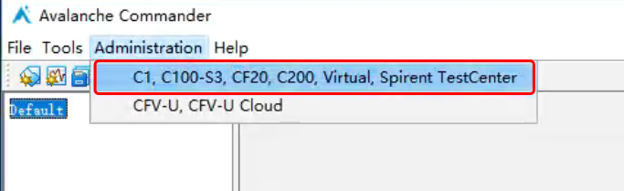
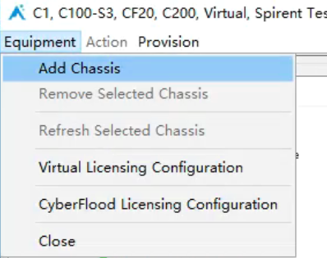
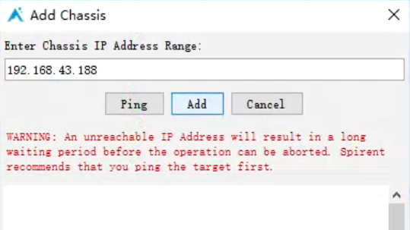
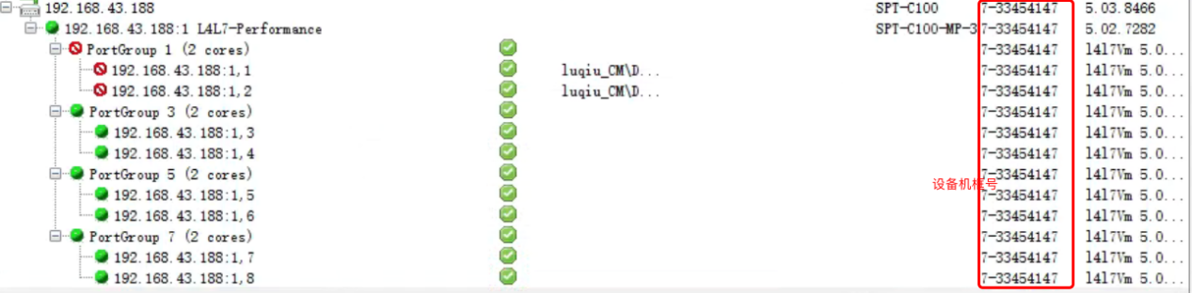

2.2、预留端口
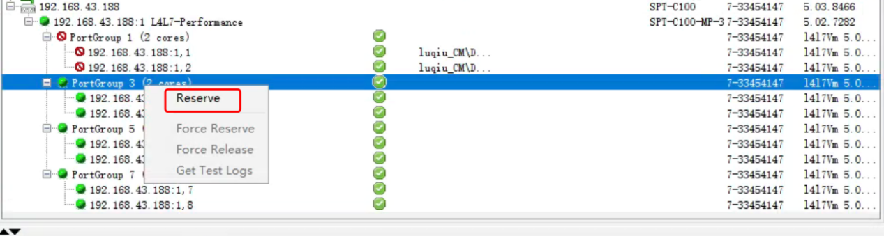
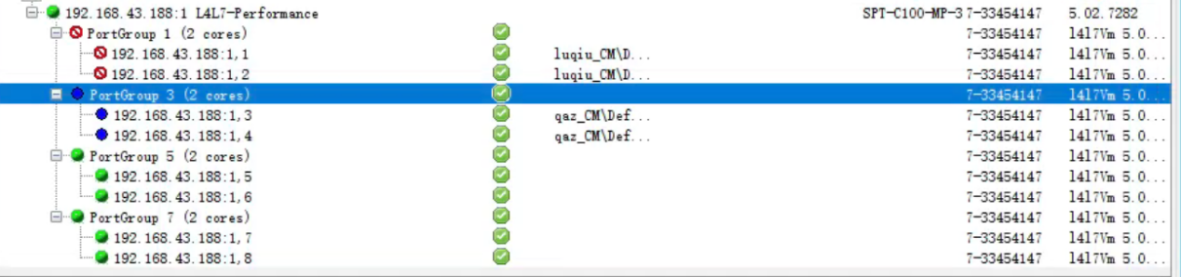

2.3、模板生成简单测试
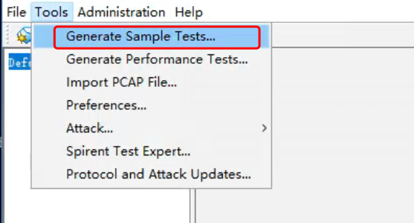
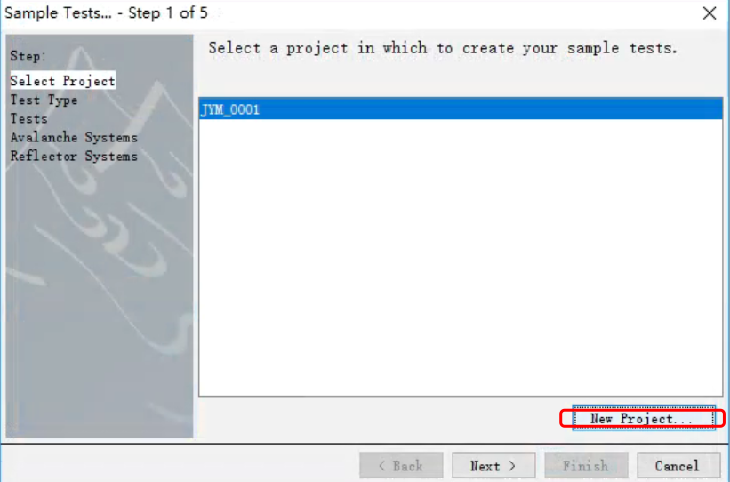
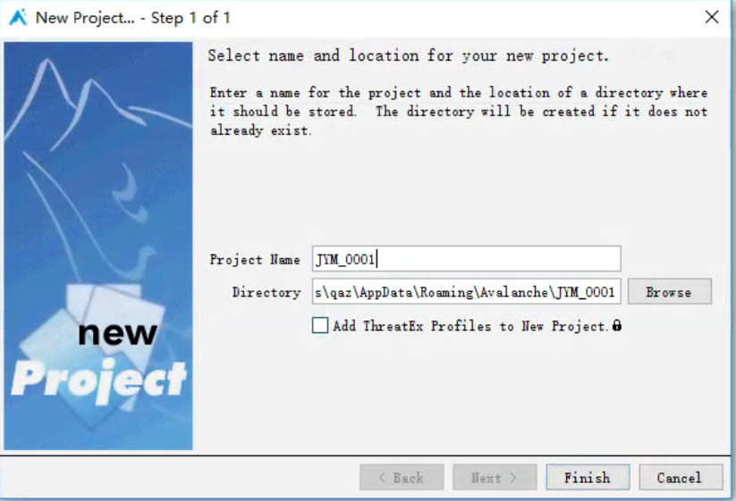
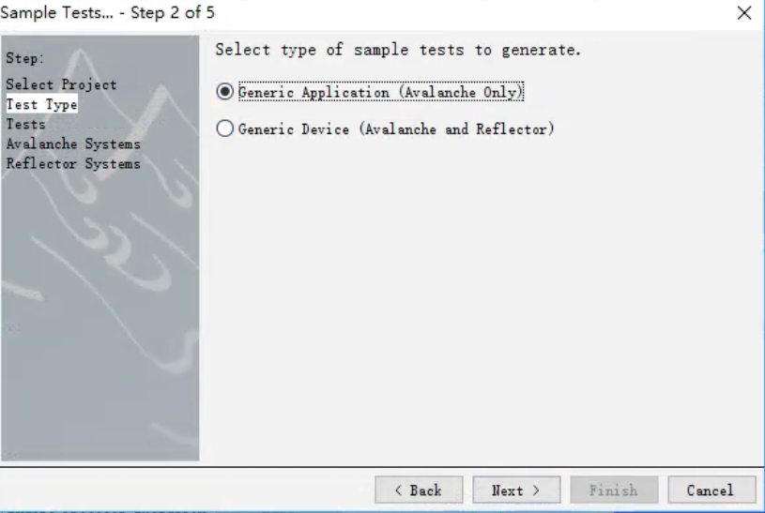
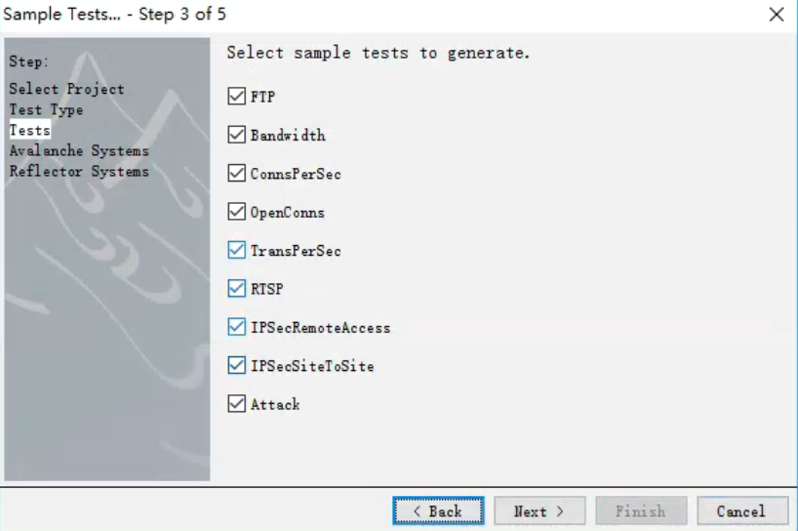
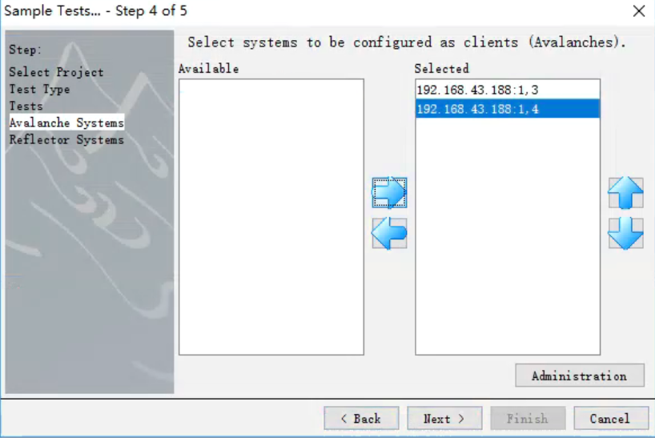
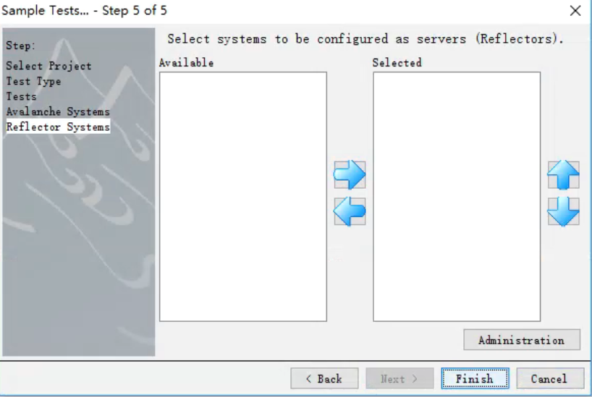
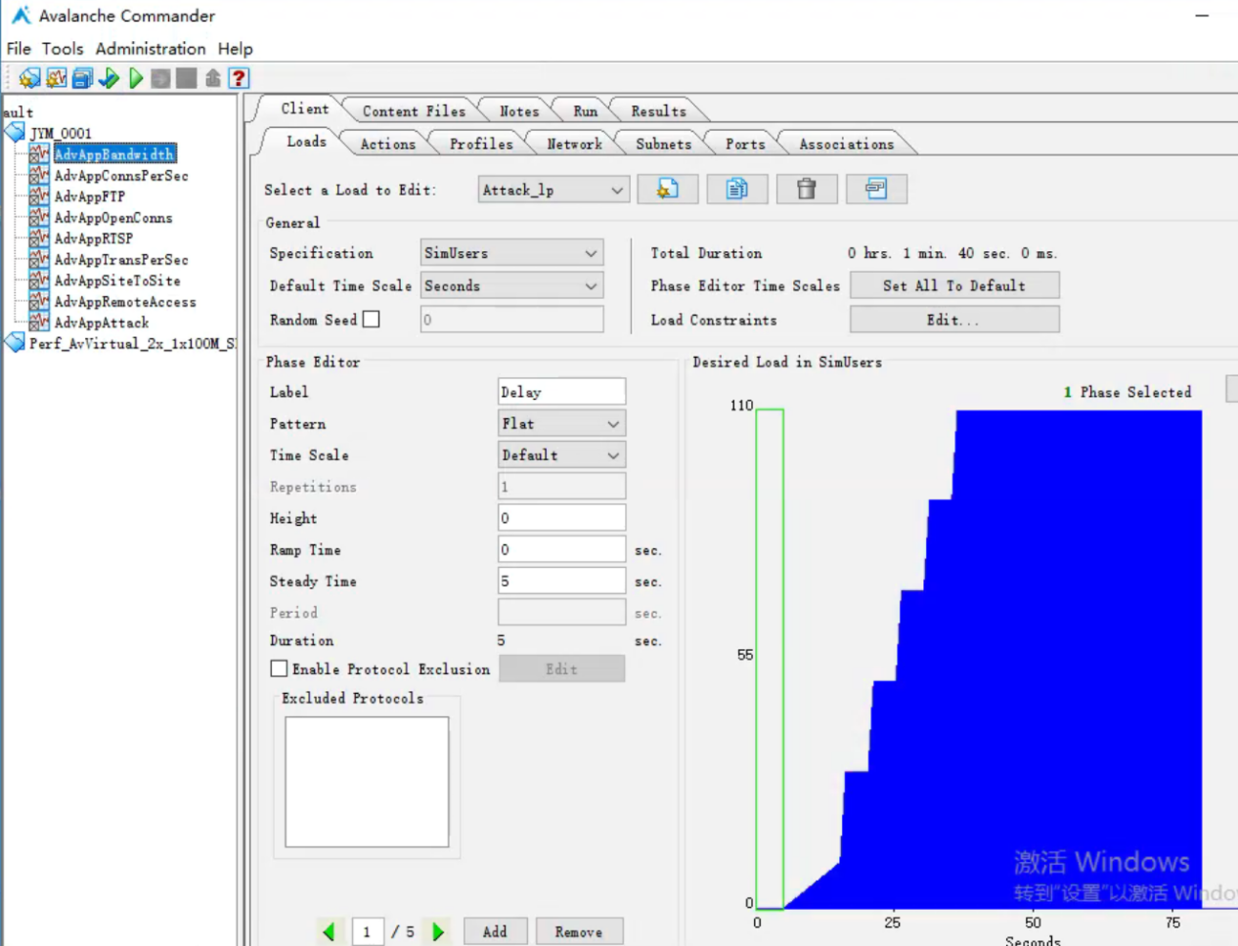

2.4、模板生成性能测试
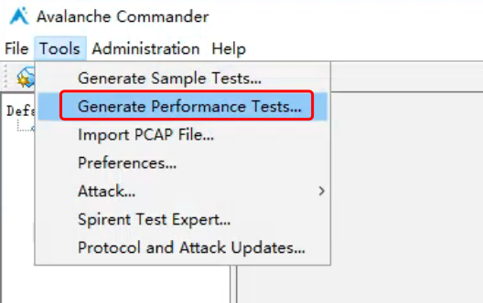
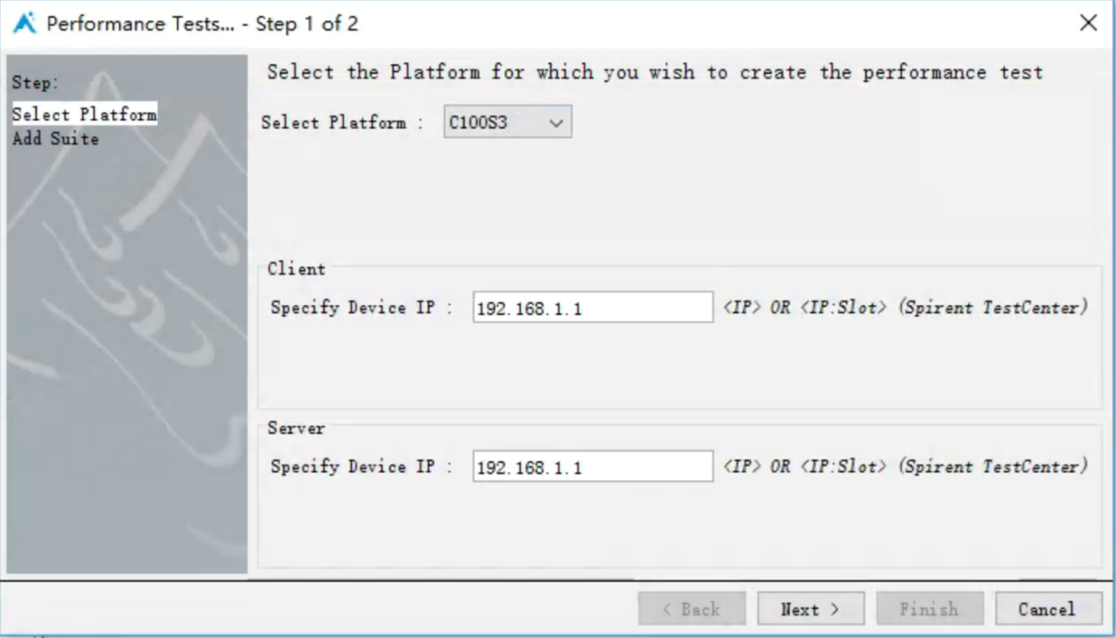
- 此处选择平台为C100S3，在连接设备是的描述字段可以看到设备的型号
- clientIP和serverIP随便填，因为后面会被替换
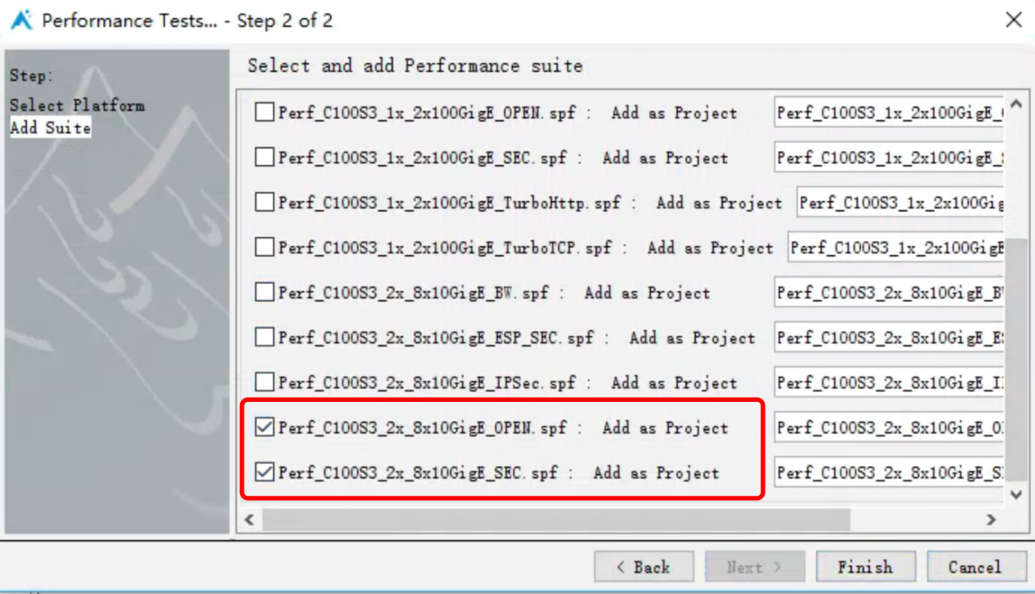
- 此处的模板选择：SEC为新建，OPEN为并发
- 8x10GigE：因为信息港目前的设备是8x10G的，所以选择这个

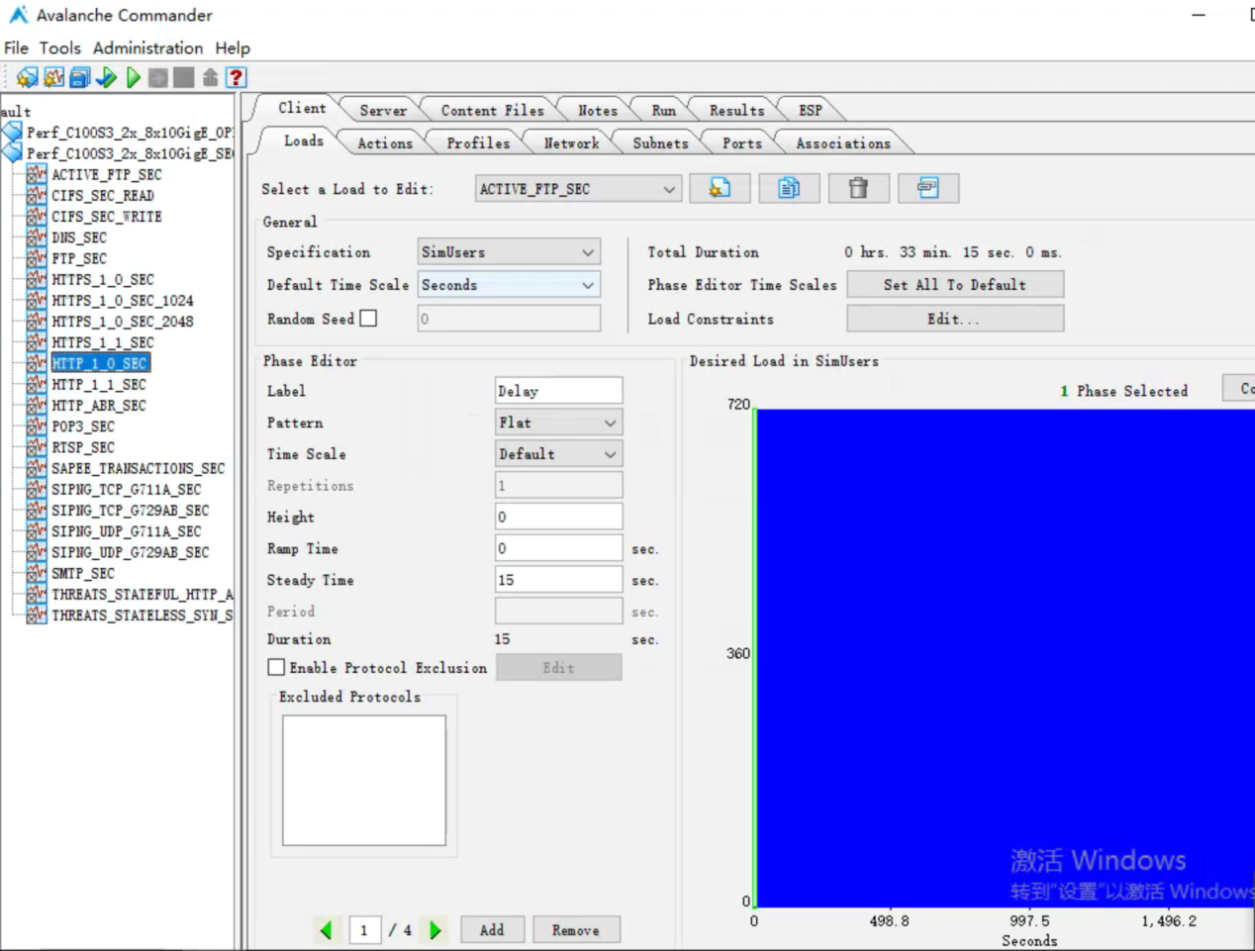

2.5、HTTP_1_0_SEC性能测试配置

客户端需配置项
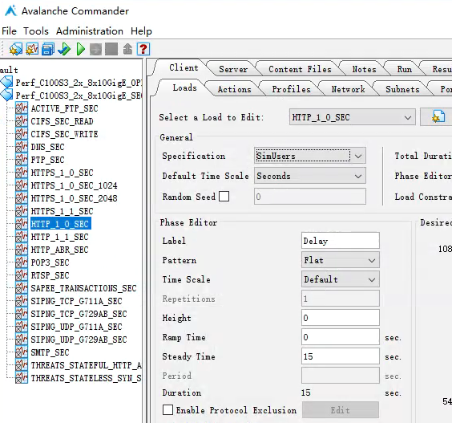
选择load为HTTP_1_0_SEC
Specification根据具体情况选择
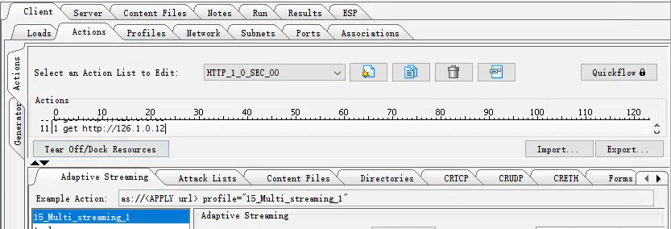
需修改的为 选择动作列表
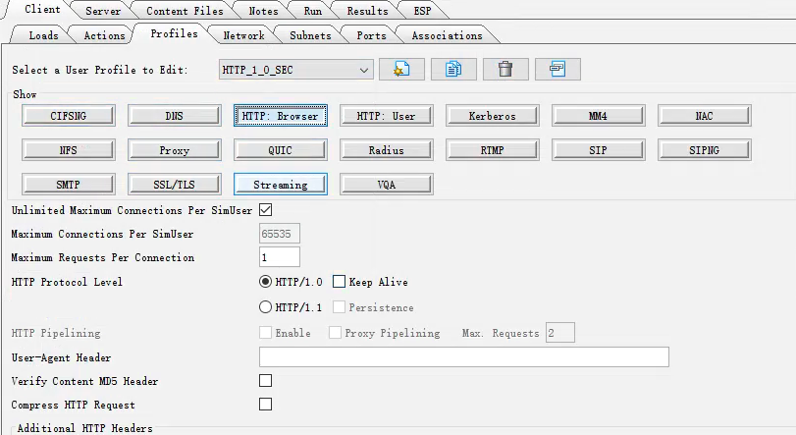
需修改的为 选择用户profile
HTTP：Browser可选择HTTP/1.0或1.1版本，选择长链
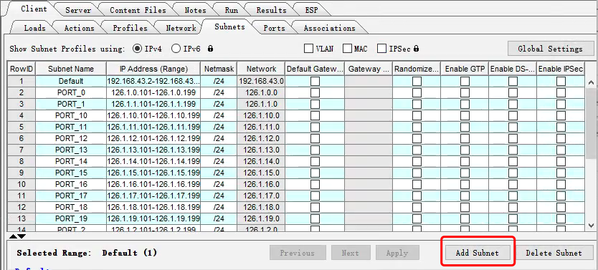
可根据需要添加网段
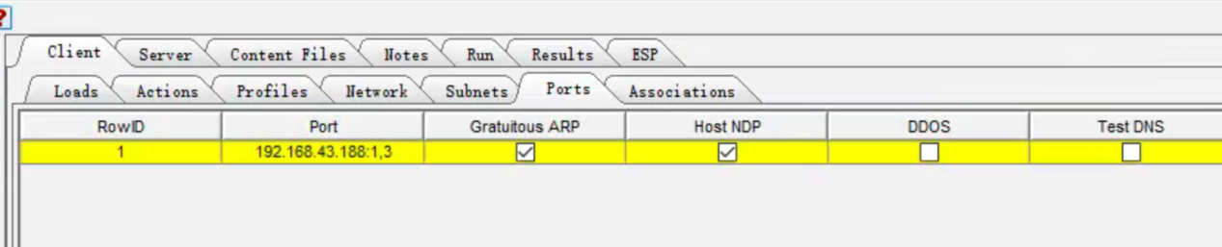
ports只留要使用的端口
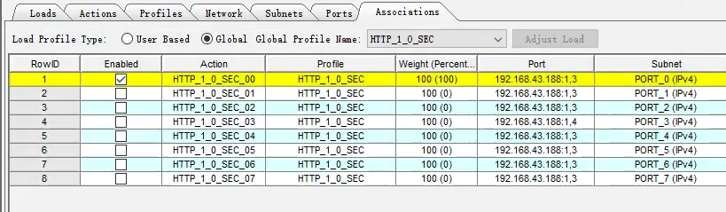

服务器需配置项
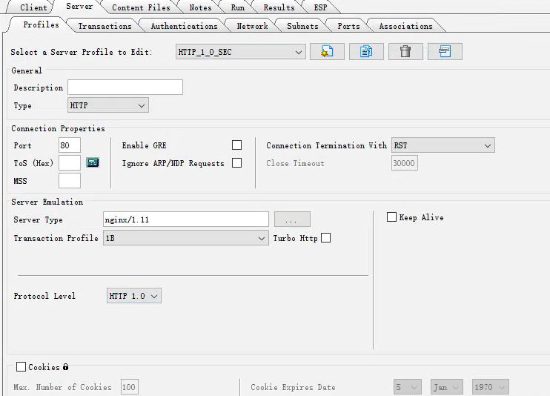
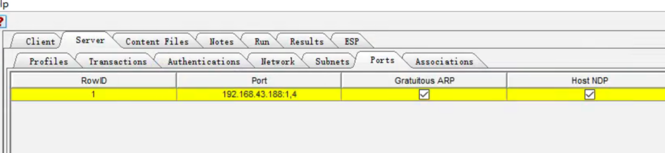
ports只留要使用的端口

运行结果
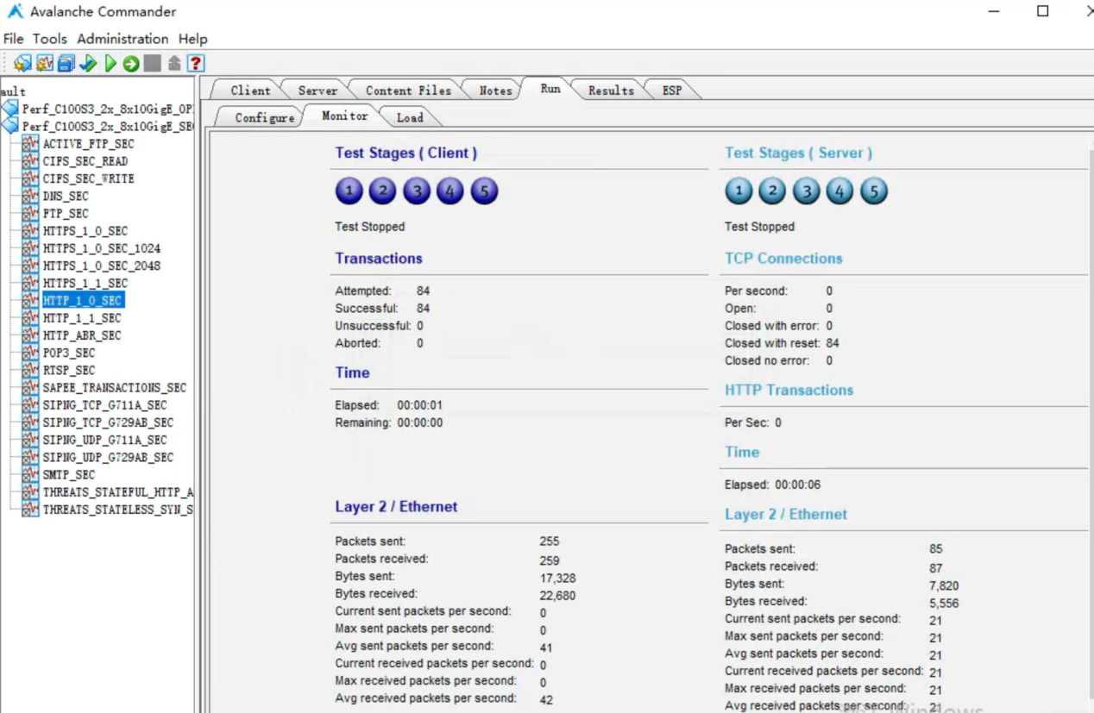

培训记录
1、sapee server的值是不是可以大量配置 回复需询问
2、https 客户端和服务器证书问题 回复可导入证书
3、sapee server地址是否可以是变量 回复不能
4、sapee actions中能不能传递参数 回复不能
5、avalanche：http是否可以根据对应url回复对应的不同内容 回复可以
6、能否将http之上承载的数据模拟出来，sapee不能解析tcp之上的内容，能否理解HTTP的内容
7、avalanche：MPLS 交换机 封装
8、avalanche：固定的业务，youtube，现有集成包，同时对特定参数更改 回复直接没有，需结合软件实现
9、avalanche：配置是否可以脚本生成 回复有自动化接口
10、avalanche：配置包组成时，很难模拟真实现网环境
11、cyberflood：缺少http2支持

